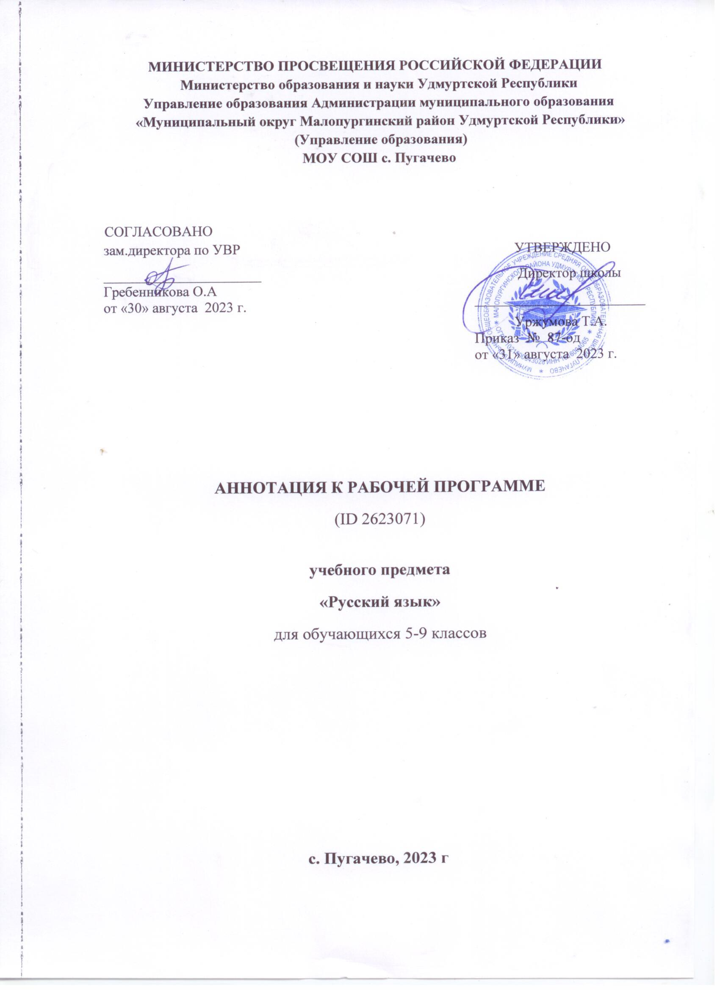
МИНИСТЕРСТВО ПРОСВЕЩЕНИЯ РОССИЙСКОЙ ФЕДЕРАЦИИ
‌Министерство образования и науки Удмуртской Республики‌‌
‌Управление образования Администрации муниципального образования
«Муниципальный округ Малопургинский район Удмуртской Республики»
(Управление образования)‌​
МОУ СОШ с. Пугачево

СОГЛАСОВАНО
зам.директора по УВР  ______________________  Гребенникова О.А  от «30» августа 2023 г. |  | УТВЕРЖДЕНО  Директор школы  ________________________  Уржумова Т.А.  Приказ № 87-од  от «31» августа 2023 г.

‌

АННОТАЦИЯ К РАБОЧЕЙ ПРОГРАММЕ
(ID 2623071)

учебного предмета
«Русский язык»
для обучающихся 5-9 классов

​

с. Пугачево, 2023 г‌ ‌​

ПОЯСНИТЕЛЬН​АЯ ЗАПИСКА
Программа по русскому языку на уровне основного общего образования подготовлена на основе ФГОС ООО, ФОП ООО, Концепции преподавания русского языка и литературы в Российской Федерации (утверждена распоряжением Правительства Российской Федерации от 9 апреля 2016 г № 637-р), федеральной рабочей программы воспитания, с учётом распределённых по классам проверяемых требований к результатам освоения основной образовательной программы основного общего образования.
Пояснительная записка отражает общие цели и задачи изучения русского языка, место в структуре учебного плана, а также подходы к отбору содержания и определению планируемых результатов.
Содержание обучения раскрывает содержательные линии, которые предлагаются для обязательного изучения в каждом классе на уровне основного общего образования.
Планируемые результаты освоения программы по русскому языку включают личностные, метапредметные результаты за весь период обучения на уровне основного общего образования, а также предметные достижения обучающегося за каждый год обучения.

​​ОБЩАЯ ХАРАКТЕРИСТИКА УЧЕБНОГО ПРЕДМЕТА «РУССКИЙ ЯЗЫК»

Русский язык – государственный язык Российской Федерации, язык межнационального общения народов России, национальный язык русского народа. Как государственный язык и язык межнационального общения русский язык является средством коммуникации всех народов Российской Федерации, основой их социально-экономической, культурной и духовной консолидации.
Высокая функциональная значимость русского языка и выполнение им функций государственного языка и языка межнационального общения важны для каждого жителя России, независимо от места его проживания и этнической принадлежности Знание русского языка и владение им в разных формах его существования и функциональных разновидностях, понимание его стилистических особенностей и выразительных возможностей, умение правильно и эффективно использовать русский язык в различных сферах и ситуациях общения определяют успешность социализации личности и возможности её самореализации в различных жизненно важных для человека областях.
Русский язык, выполняя свои базовые функции общения и выражения мысли, обеспечивает межличностное и социальное взаимодействие людей, участвует в формировании сознания, самосознания и мировоззрения личности, является важнейшим средством хранения и передачи информации, культурных традиций, истории русского и других народов России.
Обучение русскому языку направлено на совершенствование нравственной и коммуникативной культуры обучающегося, развитие его интеллектуальных и творческих способностей, мышления, памяти и воображения, навыков самостоятельной учебной деятельности, самообразования.
Содержание по русскому языку ориентировано также на развитие функциональной грамотности как интегративного умения человека читать, понимать тексты, использовать информацию текстов разных форматов, оценивать её, размышлять о ней, чтобы достигать своих целей, расширять свои знания и возможности, участвовать в социальной жизни.

ЦЕЛИ ИЗУЧЕНИЯ УЧЕБНОГО ПРЕДМЕТА «РУССКИЙ ЯЗЫК»

Изучение русского языка направлено на достижение следующих целей:
осознание и проявление общероссийской гражданственности, патриотизма, уважения к русскому языку как государственному языку Российской Федерации и языку межнационального общения; проявление сознательного отношения к языку как к общероссийской ценности, форме выражения и хранения духовного богатства русского и других народов России, как к средству общения и получения знаний в разных сферах человеческой деятельности; проявление уважения к общероссийской и русской культуре, к культуре и языкам всех народов Российской Федерации;
овладение русским языком как инструментом личностного развития, инструментом формирования социальных взаимоотношений, инструментом преобразования мира;
овладение знаниями о русском языке, его устройстве и закономерностях функционирования, о стилистических ресурсах русского языка; практическое овладение нормами русского литературного языка и речевого этикета; обогащение активного и потенциального словарного запаса и использование в собственной речевой практике разнообразных грамматических средств; совершенствование орфографической и пунктуационной грамотности; воспитание стремления к речевому самосовершенствованию;
совершенствование речевой деятельности, коммуникативных умений, обеспечивающих эффективное взаимодействие с окружающими людьми в ситуациях формального и неформального межличностного и межкультурного общения; овладение русским языком как средством получения различной информации, в том числе знаний по разным учебным предметам;
совершенствование мыслительной деятельности, развитие универсальных интеллектуальных умений сравнения, анализа, синтеза, абстрагирования, обобщения, классификации, установления определённых закономерностей и правил, конкретизации в процессе изучения русского языка;
развитие функциональной грамотности в части формирования умений осуществлять информационный поиск, извлекать и преобразовывать необходимую информацию, интерпретировать, понимать и использовать тексты разных форматов (сплошной, несплошной текст, инфографика и другие); осваивать стратегии и тактик информационно-смысловой переработки текста, способы понимания текста, его назначения, общего смысла, коммуникативного намерения автора; логической структуры, роли языковых средств.

МЕСТО УЧЕБНОГО ПРЕДМЕТА «РУССКИЙ ЯЗЫК» В УЧЕБНОМ ПЛАНЕ

В соответствии с ФГОС ООО учебный предмет «Русский язык» входит в предметную область «Русский язык и литература» и является обязательным для изучения. Общее число часов, отведенных на изучение русского языка, составляет 714 часов: в 5 классе – 170 часов (5 часов в неделю), в 6 классе – 204 часа (6 часов в неделю), в 7 классе – 136 часов (4 часа в неделю), в 8 классе – 102 часа (3 часа в неделю), в 9 классе – 102 часа (3 часа в неделю).

